### 2.2.2. Umwandlung von Energie

Mechanische Energie kann von einer Energieform in eine andere umgewandelt werden. Dabei wird Arbeit verrichtet.

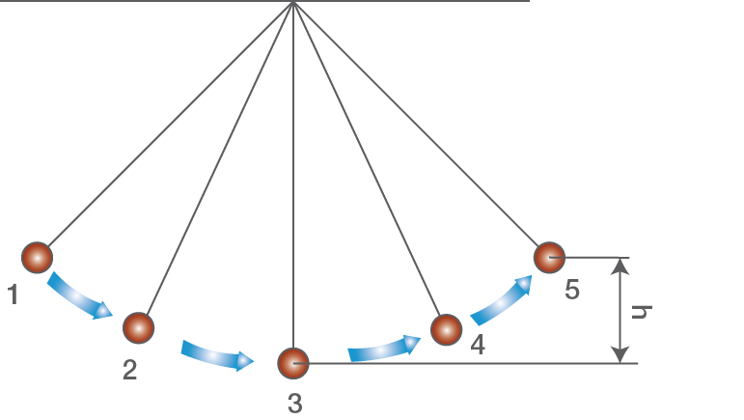

Hubarbeit

Beschleunigungsarbeit









